BACCALAUREAT GENERAL

BAC BLANC 2017

SCIENCES DE LA VIE ET DE LA TERRE

SÉRIE S

Durée de l’épreuve : 3h30 Coefficient : 8

L’usage des calculatrices n’est pas autorisé.

Dès que le sujet vous est remis, assurez-vous qu’il est complet.
Ce sujet comporte 6 pages numérotées de 1/6 à 6/6, dont une feuille « ANNEXE » à rendre impérativement avec votre copie.

ENSEIGNEMENT DE SPECIALITE

2ème PARTIE - Exercice 2 - Pratique d'une démarche scientifique ancrée dans des connaissances (Enseignement spécifique). 5 points.

ÉNERGIE ET CELLULE VIVANTE

La limace « solaire »
Elysia chlorotica est un mollusque vivant le long de la côte atlantique nord-américaine. Dénué de coquille, son corps arbore une couleur verte identique à celle des algues parmi lesquelles il se camoufle.

À partir de l’exploitation des documents et de la mise en relation avec les connaissances, expliquer le fait que cet animal ne prenne qu’un seul repas en quelques mois.
Ici, l’information à discuter, c’est animal et 1 repas en quelques mois : en effet, nous mangeons 3 fois par jour et par nécessité de trouver une source d’énergie et de matière organique.
Or, Elysia fait partie du règne animal, cette limace devrait donc s’alimenter plus fréquemment que ça ; du coup, il existe probablement chez cet animal un ou des mécanismes capables de la nourrir sans qu’elle n’ait besoin d’ingérer d’autres êtres vivants.
Découvrons ces mécanismes.

Document 1 : électronographie d'une portion de cellule intestinale d’Elysia chlorotica

D’après “mollusk/algal symbiosis: Zoology 2001”
On voit des chloroplastes et des mitochondries dans des cellules intestinales.
Or on sait que, le 1er organite est associé à la photosynthèse et l’autre à la respiration.
On en déduit que cet animal est probablement doué autotrophie (capacité à se nourrir sans ingérer de la matière organique, chose qui normalement n’est connue que dans le monde végétal) alors que les animaux sont habituellement hétérotrophes.
D’où lui vient cette autotrophie ?

Document 2 : échanges de dioxygène d'Elysia adulte en fonction de l’intensité lumineuse

Les chercheurs ont quantifié les échanges de dioxygène des individus adultes (âge : 6 à 7 mois) avec leur environnement, en fonction de l’intensité lumineuse à laquelle ont été soumis les animaux. Le tableau indique les résultats obtenus :
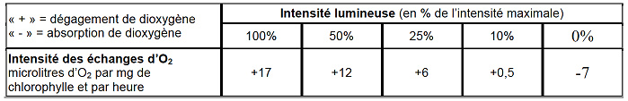

D’après Acces.ens-lyon.fr/evolution

On observe qu’à l'obscurité, il y a absorption de O_{2.} Or on sait que la respiration nécessité de l’O2, on en déduit que comme tous les animaux, cette limace est douée de respiration ce qui est confirmé par la présence de mitochondries vues au document 1 : la respiration est le mécanisme permettant d’extraire de l’énergie (ATP) de l’oxydation de glucose (énergie chimique stockée) ; le CO2 est un déchet qu’elle rejette.
D’autre part, on constate que plus l'intensité lumineuse augmente, plus elle rejette de l’O₂ : la limace effectue la photosynthèse, ce qui revient à dire qu’elle fabrique du glucose en captant la lumière du soleil (un déchet est rejeté : l’O2). Grâce à ses chloroplastes, cette limace est douée de photosynthèse.
On en déduit que tout se passe comme si l’animal était un végétal.

Document 3 : le cycle de vie d’Elysia

A leur naissance, les jeunes limaces sont brunes. Puis elles consomment l'algue Vaucheria litorea, et leur corps change de couleur, virant progressivement au vert, couleur qu'elles garderont toute leur vie.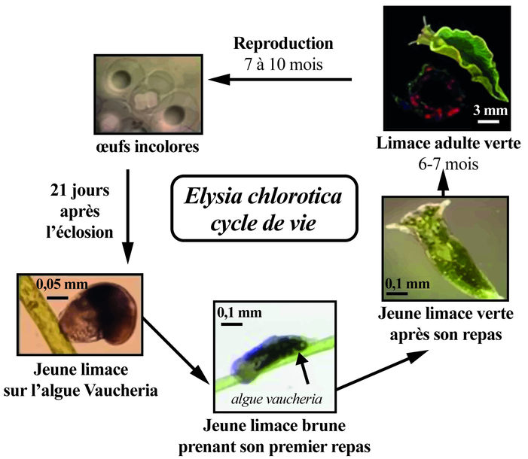

Parallèlement, un phénomène accompagne cette transformation : une fois ce repas terminé, elles peuvent rester plusieurs semaines, voire plusieurs mois, sans manger de nouveau.

D'après Rumpho M E et al. J Exp Biol 2011;214:303-311

On constate que cette capacité photosynthétique n’est pas héréditaire puisque la limace n’est brune. En revanche, il lui suffit d’une ingestion d’algue pour devenir verte autrement dit la limace récupère les chloroplaste de l’algue pour les mettre à son service et notamment pour fabriquer la matière organique (Glucide, lipide, proteine) dont elle a besoin.

Document 4 : les échanges de dioxygène d’Elysia au cours de leur vie

Les chercheurs ont étudié les échanges d’O2 des mollusques durant leur vie. Il s’agit d’animaux élevés dans une eau de mer artificielle et soumis à un jeûne (pas d’apport de filaments d’algues) à partir d’une quinzaine de jours après leur premier repas. Ces échanges ont été mesurés en plein éclairement d’une part (bilan photosynthèse/respiration) et à l’obscurité d’autre part (respiration seule). Le document présente les résultats obtenus.

D’après Acces.ens-lyon.fr/evolution

On constate que de 2 à 5 mois d'élevage, l'intensité de la photosynthèse est supérieure à celle de la respiration ce qui signifie que la limace produit beaucoup de matière organique. On peut supposer que les molécules organiques servent à la croissance de la limace jeune et à son métabolisme.
En revanche, de 6 et 7 mois on constate que photosynthèse et respiration s'équilibrent ; on peut penser que la matière organique produite par la photosynthèse est dégradée par respiration en énergie utilisable pour le métabolisme cellulaire de la limace.

Petit schéma de rappel : la boite représente Elysia
Energie chimique stockée :
Glucose

Mitochondrie
Chloroplaste (Respiration)
(Photosynthèse)

Energie chimique disponible :
ATP
Soleil
CO2
O2
O2
CO2

Conclusion : Répondez au problème !
La limace ne jeune pas vraiment, elle est capable de fabriquer sa matière et son énergie toute seule sans manger grâce à la coopération d’organites normalement présent chez les végétaux, les chloroplastes qu’elle a incorporés lors de son premier repas d’algues…
Peut-on parler de symbiose ? Peut-être d’endosymbiose car on est au niveau subcellulaire mais il n’y a pas vraiment de bénéfice pour l’algue qui ne fait que céder ses chloroplastes.

